- Паспорт программы

Автор программы: Яндырбаев Р.Р, педагог ДО
Контакты автора: Чеченская Республика, г. Грозный, ryandyrbaev@bk.ru, моб.тел.:8(930)090-90-00
Уровень сложности | Формат проведения | Время проведения | Возрастная категория | Доступность для участников с ОВЗ
Базовый | Очная | 90 минут | 6-7/8-9/  10-11 класс | Невозможность проведения пробы в смешанных группах «участники без ОВЗ+участники с ОВЗ»

- Содержание программы
Введение (5/10 мин)

Разработчик беспилотных летательных аппаратов занимается созданием беспилотных летательных аппаратов (дронов): проектированием модели, конструированием, разработкой программного обеспечения, настройкой, тестированием и др.
Примечание. Разработка беспилотных летательных аппаратов - это командная работа, объединяющая специалистов в области конструирования, программирования, электроники, аэродинамики. Таким образом, термин «разработчик беспилотных летательных аппаратов» может в равной степени относиться к любому из ключевых специалистов команды.
Беспилотный летательный аппарат — летательный аппарат без экипажа на борту. БПЛА могут обладать разной степенью автономности — от управляемых дистанционно до полностью автоматических, а также различаться по конструкции, назначению и множеству других параметров. Летающий дрон, он же мульти- , квадро- , гекса- , окто- или просто коптер, он же беспилотник.

Где учат разработчик беспилотных летательных аппаратов
Ассоциация эксплуатантов и разработчиков беспилотных авиационных систем "АЭРОНЕТ", ООО "ПТЕРО", город Москва.
Город Москва АНО ДПО "Центр подготовки специалистов беспилотных систем".
Город Санкт-Петербург ГБПОУ ПК им.Н.Н.Годовикова, сертифицированный эксперт Ворлдскиллс, член-корр. МАН ИПТ,

Город Москва ГАОУ ДПО "Профессионал"
Российские эксперты проекта национальной технологической инициативы Аэронет прогнозируют, что к 2035 году объем мирового рынка беспилотных авиационных систем, комплексных решений и услуг составит более 200 млрд. долларов. При этом в Российской Федерации над разработкой и производством беспилотных технологий будут трудится не менее 50-ти тысяч человек, а численность занятых в эксплуатации и предоставления комплексных услуг будет составлять 500 тыс. человек. В профессию оператора БПЛА можно прийти несколькими путями. Во-первых, обучение по специальности «Системы управления летательными аппаратами», которая представлена в нескольких вузах, таких как МАИ, МГТУ им. Баумана. Военнослужащие могут освоить профессию на курсах в Государственном центре беспилотной авиации Минобороны РФ. Кроме того, в России работает несколько учебных центров по подготовке операторов БПЛА, например UAVPROF - школа беспилотной авиации.

Презентация беспилотная авиация в современном мире.
(16 слайдов, 5 минут)

Важные обязанности
Разработчик беспилотных летательных аппаратов должен уметь:
производить сборку БПЛА, подготовку и запуск
настраивать полезную нагрузку
управлять полетом, отслеживать технические показатели БПЛА и выполнение заданий
участвовать в разработке полетного задания
анализировать рез беспилотных летательных аппаратов должен уметь:
производить сборку БПЛА, подготовку и запуск
настраивать полезную нагрузку
управлять полетом, отслеживать технические показатели БПЛА и выполнение заданий
участвовать в разработке полетного задания
анализировать результаты полета по данным объективного контроля и системы бортовых изменений
производить съемку местности, последующую обработку фото и видео
обрабатывать и оформлять акты (отчеты) по результатам выполненных испытаний
производить техническое обслуживание и ремонт БПЛА
военная служба
коммерческие организации
предприятия информационных, космических, аграрных, градостроительных технологий
ультаты полета по данным объективного контроля и системы бортовых изменений
производить съемку местности, последующую обработку фото и видео
обрабатывать и оформлять акты (отчеты) по результатам выполненных испытаний
производить техническое обслуживание и ремонт БПЛА
военная служба
коммерческие организации
предприятия информационных, космических, аграрных, градостроительных технологий

Постановка задачи (3/5 мин)
Погрузить детей в основу знаний в области БПЛА (беспилотных летательных аппаратов).
Выполнение задания (15/55 мин)
1. История возникновения БПЛА.
2. ТОП – 10 сфер применения БПЛА на службе человека.
3. Демонстрация существующих моделей БПЛА.
4. Разбор конструкций представленных моделей БПЛА различных типов и компоновок.
5. Сборка, визуальное программирование, а также показательный полеты БПЛА.

1. Наставники слушает диалог участников;
2. Наставник оценивает эмоциональность и заинтересованность, получает обратную связь от участников;
3. Индивидуальное поощрение за наиболее успешное выполнение задания;
- Рефлексия:
Что нового вы узнали?
Чем вам понравилась? Не понравилась? Почему?
Считаете ли вы полученную сегодня информацию полезной? Почему?

- Инфраструктурный лист
Наименование | Технические характеристики с необходимыми примечаниями | Количество |  | На группу/  на 1 чел
 |  | Ед. изм. | Объём
Бумага для офисной техники | Формат А4 | пач. | 1 | 1/1
Ручка ученичес-кая | Шариковая | шт. | 8 | 8/1
Ноутбук | Характеристики не ниже: процессор AMD A6-9225 2.6 Гц (либо аналогичный), ОЗУ 4 гб. | шт. | 8 | 8/1
Симулятор для тренировки навыков пилотирования БПЛА | ПО для ноутбука FPV Freeride/Liftoff | шт. | 1 | 1/1
Авиа модели  Квадоркоптер на  раме Tarot 450  Квадракоптер на раме Tarot 690  Квадрокоптер на раме Tarot 960  Профессиональный гоночный дрон с FPV оборудованием | БПЛА для автономного полета  БПЛА дистанционного управления  БПЛА ориентирующийся по GPS | шт | 2  1  2  1  2 | 8/1
Mission Planner  Cleanflight  Betaflight | ПО для настройки автопилот | 8/1

- Приложения и дополнения

Приложение №1- Схема расположения основных и узлов и агрегатов локомотива 2ТЭ25КМ

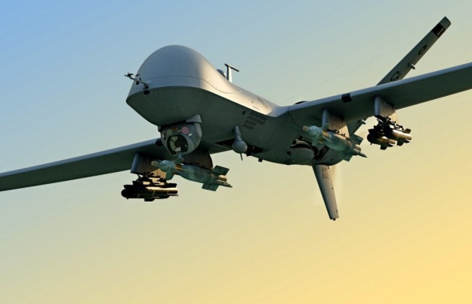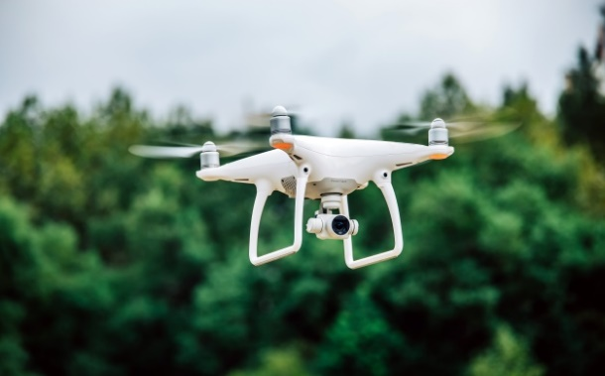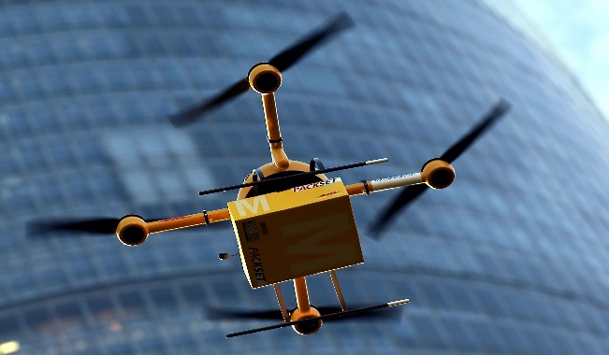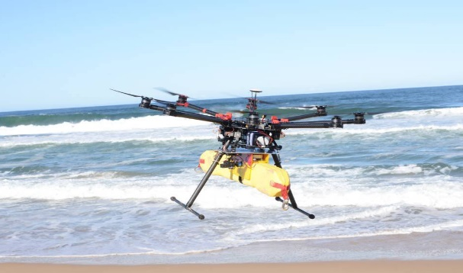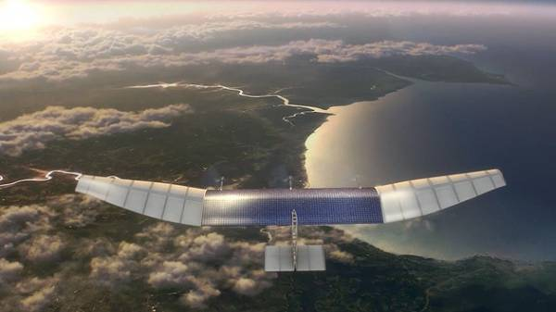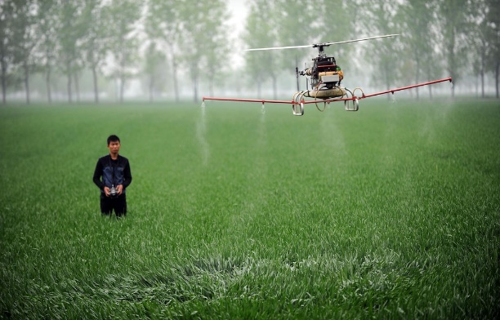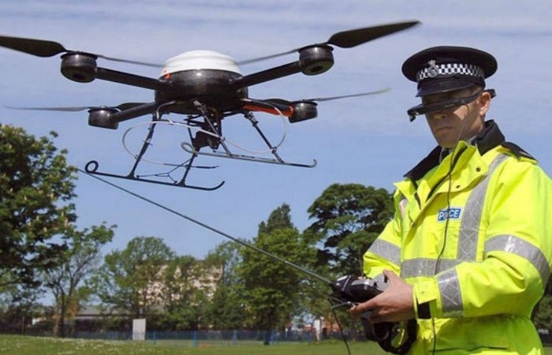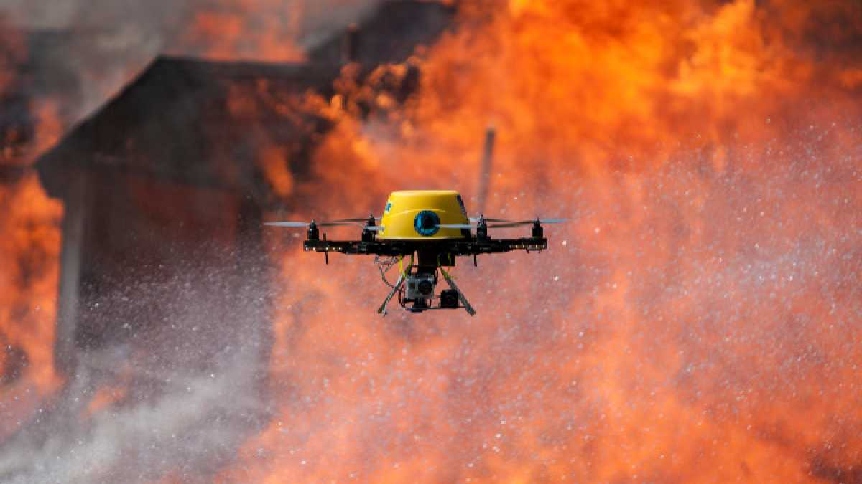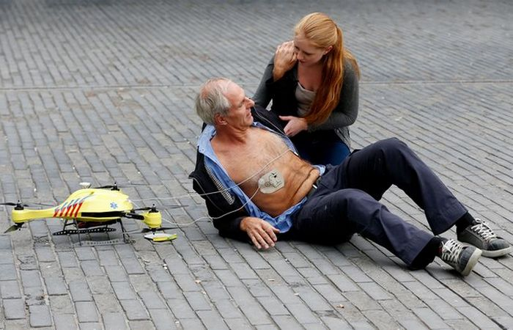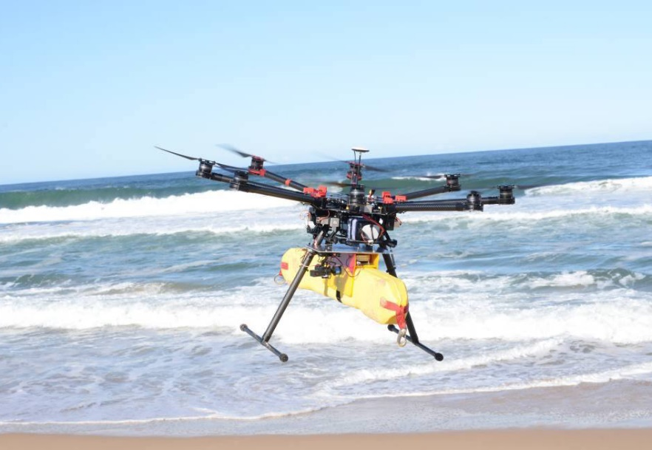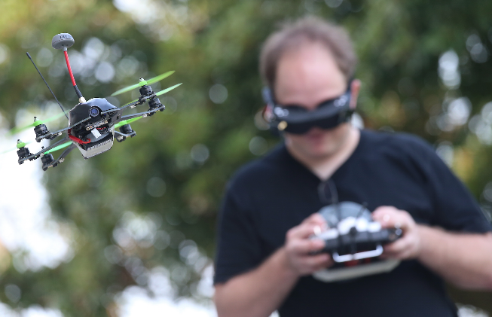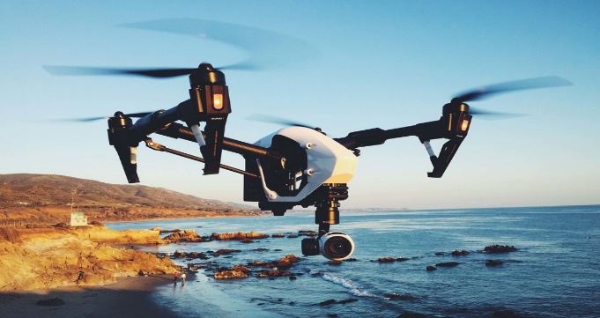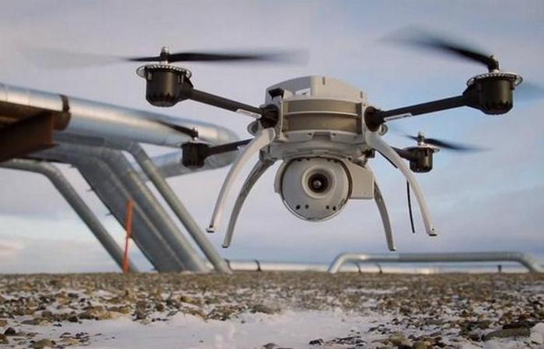

Приложение №1- Принцип работы автономного полета на БПЛА.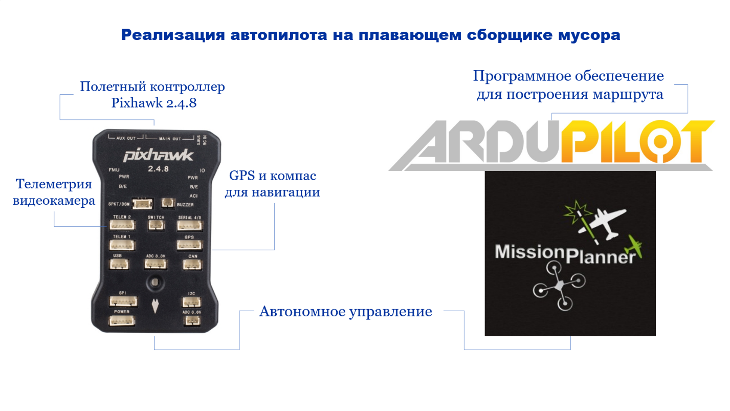
Приложение №1- Принцип работы автономного полета на БПЛА.
